教育部高等学校大学计算机课程教学指导委员会

中国大学生计算机设计大赛



软件开发类作品文档简要要求

作品编号：　　　　　　 61757

作品名称：　　基于人脸识别的智慧医疗预约挂号平台

作　　者：　　　 文杰、周文志、杨昊凡

版本编号：

填写日期：　　　　　 2019/04/30

填写说明：

1. 本文档适用于**所有**涉及软件开发的作品，包括：软件应用与开发、大数据、人工智能、物联网应用；
2. 正文一律用五号宋体，一级标题为二号黑体，其他级别标题如有需要，可根据需要设置；
3. 本文档为简要文档，不宜长篇大论简明扼要为上；
4. 提交文档时，以PDF格式提交本文档；
5. 本文档内容是正式参赛内容组成部分，务必真实填写。如不属实，将导致奖项等级降低甚至终止本作品参加比赛。

# 1.需求分析

【填写说明：本部分内容建议不超过1000字，以300字以内为宜，简要说明为什么开发本作品，是否存在竞品，对标什么作品以及面向的用户、主要功能、主要性能等。建议有竞品分析表格，从多个维度分析本作品与竞品作品比较】

## 项目背景

随着互联网大潮的推进,互联网技术逐渐进入医疗领域,各大医院也在积极进行互联网相关的改造,切实解决患者的就医问题。为帮助患者进行就诊挂号，节省挂号时间，方便患者快速就诊，本项目从生物特征识别技术中最实用、应用最广泛的人脸识别技术入手,旨在开发一款基于人脸识别的智慧医疗预约挂号平台。

## 用户分析

* 预挂号病患；
* 科室医生；
* 医院后台管理人员；

## 主要功能

1、人脸识别信息注册。挂号时运用“人脸识别注册”通过身份证+人脸识别，这种验证系统精准、科学地防止“”号贩子”恶意注册并占用挂号资源，真实有效的方便实际病患挂号需求；

2、精准信息检索。用户可通过点击相应科室、疾病或模糊搜索，实现预约挂号；

3、地图路径规划。页面显示医院精准定位，用户可根据当前定位选择合适的驾车、公交、步行路径规划方式。

## 竞品分析

**表1. 竞品分析表**

|  |  |  |  |  |  |
| --- | --- | --- | --- | --- | --- |
| **项目名称** | **功能特色** | **市场布局** | **数据情况** | **操作情况** | **界面情况** |
| 浙江在线预约诊疗服务平台 | 基本功能齐全 | 浙江省范围医院 | 数据齐全 | 查询复杂，页面刷新良好 | 页面信息繁杂 |
| 乌镇互联网医院 | 地图显示 | 全国部分医院 | 实际数据缺乏，部分查询无法显示 | 挂号流程较为繁琐 | 页面信息良好 |
| 绍兴市预约诊疗平台 | 基本功能齐全 | 绍兴市区医院 | 较为齐全 | 页面相应时间较长 | 页面体验感不佳 |

通过与表1所示三款同类型竞品分析得出，本作品具有以下优势：

1. 基于人脸识别，采用最新的生物识别技术；
2. 医院定位显示与路径规划；
3. 页面简洁，操作方便；
4. 应用对象范围偏小，为用户提供精准服务。

# 2.概要设计

【填写说明：将需求分析结果分解成功能模块以及模块的层次结构、调用关系、模块间接口以及人机界面等，建议用图体现内容，不宜全文字描述。建议图文总体不超过A4纸两页，以1页为宜。】

## 2.1模块设计

根据需求分析结果将项目内容分为7大页面模块，内容划分如表2所示：

**表2. 模块设计表**

|  |  |
| --- | --- |
| 模块名称 | 模块功能内容 |
| 主页面 | 显示科室，疾病，以及主要信息，提供其他页面入口链接。 |
| 注册登录页面 | 用户进行注册，登录 |
| 信息管理页面 | 用户，医生，管理员的信息管理 |
| 科室选择页面 | 用户选择挂号所需的科室 |
| 疾病选择页面 | 用户选择自身的疾病，引导至相应科室进行挂号 |
| 预约挂号页面 | 用户进行预约挂号 |
| 帮助页面 | 显示常见问题，注册登录指南，预约指南 |

## 2.2模块调用关系

根据所设计的功能模块，对各模块部分进行合理的逻辑流程划分，如图1所示：

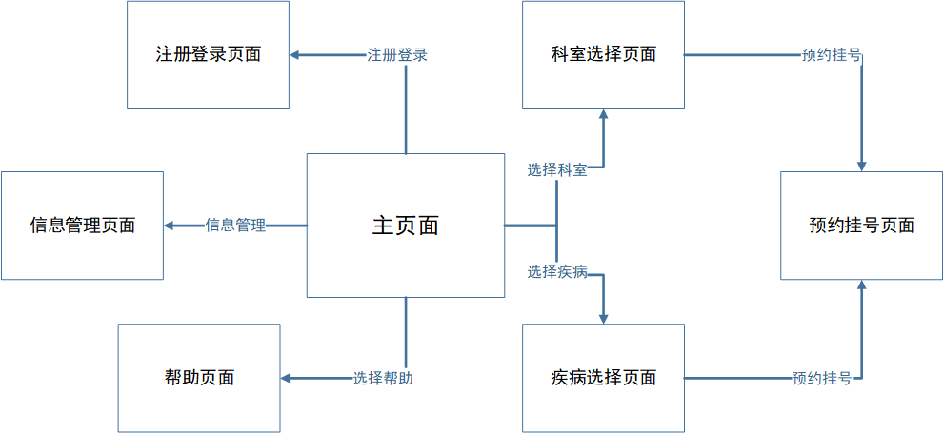

**图1.模块逻辑流程图**

## 2.3模块接口

## 2.4人机界面

# 3.详细设计

【填写说明：包括但不限于：界面设计、数据库设计(如果有)、关键算法。界面设计建议用作品实际界面，建议包括典型使用流程；数据库设计建议用表格、ER图或UML方式，说明文字简明扼要，违背范式的设计建议说明理由；关键算法可以替换为关键技术、技术创新等。本部分不宜大篇幅铺陈，建议突出重点痛点难点特点。】

# 4.测试报告

【填写说明：包括测试报告和技术指标。为了保证作品质量，建议多进行测试，并将测试过程、测试结果、修正过程或结果形成文档，也可以将本标题修改为主要测试，撰写主要测试过程结果及其修正；根据测试结果，形成多维度技术指标，包括：运行速度、安全性、扩展性、部署方便性和可用性等。本部分简要说明即可，减少常识性内容。】

# 5.安装及使用

【填写说明：简要说明安装环境要求、安装过程、主要流程等。建议包含默认安装和典型使用流程。】

# **6.项目总结**

【填写说明：作品制作开发过程中的一些感悟和后续升级等，如：项目协调、任务分解、面对困难、水平提升、升级演进、商业推广等诸方面。建议部分篇幅不超过A4纸1页。】

## **6.1项目优化**

### **6.1.1后续升级**

本项目具有较大的潜在开发空间，其中可本项目已包含的部分进行二次开发与性能优化，如：

1. 人脸识别技术性能优化，提升图像对比速度，增强数据集测试。
2. 地图导航与路径规划，后续添加多因素，实现更优路径推荐。
3. 美化网站页面，缩短页面链接响应时间。

### **6.1.2功能扩展**

根据不同需求和应用环境及对象的变化，可进行功能扩展，实现功能适应性。若网站的业务范围扩大，实现多区域医院科室挂号，并且允许采集医院相关监控数据，则可进行下列功能添加：

1. 基于树莓派的视频端采集数据，通过网站后台行为分析算法计算研究，判断当前用户行为是否违规（如医闹行为，斗殴行为等），并进行相应警报提示。
2. 网站端添加基于自然语言处理的智能问答模块，将用户提问与标准问题匹配。
3. 智能人脸识别追踪数据库中的黑名单人员在医院中的出现情况，作出相应机制处理。

### **6.1.3商业推广**

通过线上线下结合模式，对本项目进行商业推广。线下推广主要采用医院宣传、团队人员管理等手段，与相关医院进行合作的前提下，依靠精炼有趣的平面广告或软文进行现场宣传，达到推广目的。线上推广主要借助网络平台进行高性价比且快速的推广方案，包括各种网络调研、网络广告、网络分销、网络服务等网络推广活动。

## 6.2 小组感悟

**任务分解：**本项目因存在核心创新技术点，所以任务点大致分为以下几点：项目创意设计、前端页面设计、核心算法设计与研究、前后端适配连接、信息采集与分析、网站部署与测试、文档编辑、视频制作、文档初审与复核。

**项目协调：**根据任务分解，将各任务点划分相应模块并分配给相应开发人员。负责人负责项目创意与内容设计以及项目全局进度把控，将前端、后台部分分配至两位技术人员，两人进行前后端适配连接以及测试。全体开发人员抓准主要矛盾，合理解决问题，切实有效的实现项目保质保量完工。

通过本项目的开发，我们对此项目的开发从开始迷茫到现在的熟悉，加深了对项目开发流程以及相应技术的理解。其中我们遇到了不少困难，如前端开发页面逻辑设计，生物设别技术使用等，经过查阅资料并认真思考解决了这些困难。同时我们进一步懂得了如何让大家高效协作,来一起完成我们艰巨的任务,如何协调组员之间观点，团队的力量是无量的,一个好的团队可以攻破不可思议的难题。